KLIMAT
Agnieszka Sulikowska, Dominika Ciaranek, Paweł Franczak

Wprowadzenie
Klimat Pasma Polic, podobnie jak innych obszarów górskich w Polsce, kształtowany jest przez podstawowe czynniki geograficzne: szerokość geograficzną, odległość od Morza Bałtyckiego, wysokość nad poziomem morza, pokrycie terenu, a także czynniki morfologiczne: wysokość względną łańcucha górskiego, jego długość, szerokość, kierunek przebiegu, zwartość i rozgałęzienie oraz ekspozycja stoków. Duży wpływ na warunki klimatyczne w górach, niezależnie od ich wysokości, mają także rodzaje form terenu: wypukłe (np. grzbiety), wklęsłe (np. kotliny) i wklęsło-wypukłe (np. siodła, przełęcze) (Trepińska 2002). Łańcuchy górskie modyfikują przebieg elementów klimatu również w obszarach do nich przyległych, na przykład u ich podnóży (fot. 1).
W zależności od przyjętych kryteriów, Pasmo Polic można zaliczyć do różnych regionów klimatycznych. Według ogólnej regionalizacji klimatycznej Polski E. Romera (1949) analizowany obszar znajduje się w regionie klimatów górskich i podgórskich, w krainie podgórzy, pogórzy i gór Beskidu Śląskiego i Zachodniego. W świetle regionalizacji bioklimatycznej T. Kozłowskiej-Szczęsnej i in. (1997), obszar Pasma Polic został zaklasyfikowany natomiast do regionu podgórskiego i górskiego o dużym zróżnicowaniu warunków bioklimatycznych i silnej bodźcowości (VI).
W celu przedstawienia warunków klimatycznych Pasma Polic wykorzystano dane ze stacji klimatologicznej w Zawoi (<|>= 49° 37’ N, X= 190 31’ E, h= 670 m n.p.m.) znajdującej się w obrębie omawianego pasma górskiego, u podnóża stoków. Analizy przeprowadzono z wykorzystaniem dobowych wartości: średniej, maksymalnej i minimalnej temperatury powietrza, sum opadów atmosferycznych oraz średnich prędkości wiatru, pozyskanych z Instytutu Meteorologii i Gospodarki Wodnej - Państwowego Instytutu Badawczego.

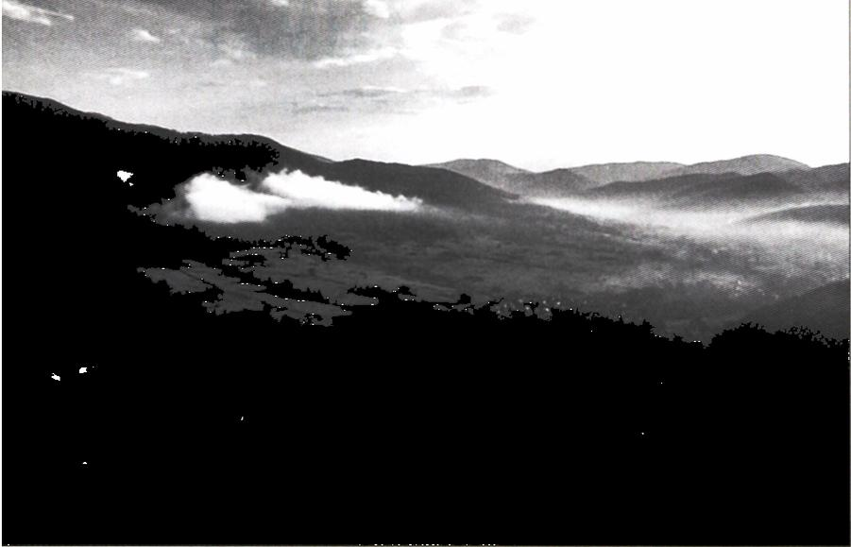
Agnieszka Sulikowska, Dominika Ciaranek, Paweł Franczak
I
Fot. 1. Poranne mgły w dolinie Skawicy (fot. A. Piasecki)
Dobowe wartości średniej tem-
peratury powietrza pochodziły
z wielolecia 19612015, natomiast
maksymalnej i minimalnej (tnnx,
t ) z krótszego okresu (1980-2015)
ze względu na brak dostępności
danych od 1961 roku. Niestety brak
jednorodnych serii pomiarowych
pochodzących z innych, znajdu-
jących się w sąsiedztwie Pasma
Polic posterunków meteorologicz-
nych, uniemożliwi! przedstawie-
nie warunków termicznych tego
obszaru w ujęciu przestrzennym.
Dobowe sumy opadów atmos-
ferycznych oraz średnie prędkości wiatru pochodziły z wielolecia 1961-2015.
W celu przedstawienia rozkładu przestrzennego opadów atmosferycznych na
obszarze Pasma Polic posłużono się dobowymi sumami opadów z 9 posterun-
ków pomiarowych (tab. 7), które działały w krótszym okresie. Dane te pozyskano
z roczników opadów atmosferycznych Państwowego Instytutu Hydrologiczno
Meteorologicznego z lat 1958-1975.
Cyrkulacja atmosferyczna
Klimat opisywanej części Karpat kształtowany jest przez masy powietrza o różnych właściwościach fizycznych. Obszar ten znajduje się w strefie cyrkulacji zachodniej, w której przeważa napływ mas powietrza z sektora zachodniego (od SW do NW). W ciągu roku podczas około 65% dni pogoda kształtowana jest pod wpływem mas powietrza polarnego morskiego (PPm). Udział mas powietrza polarnego kontynentalnego (PPk) stanowi 20% dni w roku, powietrza arktycznego (PA) 6%, a zwrotnikowego (PZ) zaledwie 3%. Na przetransformowane masy powietrza (silnie zmodyfikowane czynnikami lokalnymi) przypada 6% dni w roku (Niedźwiedź 1981).
124

Klimat

Temperatura powietrza
W obszarach górskich temperatura powietrza jest funkcją wysokości, ekspozycji
- ukształtowania terenu (w warunkach danej masy powietrza). Wielkość zmiany temperatury powietrza wraz z wysokością jest także uwarunkowana zawartością pary wodnej w atmosferze, stąd wartość gradientu z reguły waha się między -0,1 do -i,o°C na 100 m wysokości. W przypadku inwersji termicznych, gdy temperatura powietrza wzrasta wraz z wysokością gradient wynosi od +0,1 do +i,o°C na 100 m. Na rozkład przestrzenny temperatury powietrza w górach decydujący wpływ ma rodzaj podłoża, którego albedo warunkuje ilość pochłanianego i odbijanego promieniowania słonecznego (Trepińska 2002). Podłoże to może być bardzo zróżnicowane: od nagich skał, przez wilgotne górskie łąki po zalesione stoki. Temperatura powietrza w górach jest silnie uzależniona od ekspozycji stoków, która warunkuje ilość docierającego do nich promieniowania słonecznego. Średnia temperatura powietrza na południowych stokach jest więc wyższa w porównaniu do tych o ekspozycji północnej. Ma to szczególnie duże znaczenie w okresie zimowym, gdy do stoków południowych dociera
- do 3 razy więcej promieniowania słonecznego niż do północnych.
Zmiany temperatury powietrza w profilu pionowym gór są przyczyną występowania pięter klimatyczno-roślinnych. Według kryteriów M. Hessa (1965) w Paśmie Polic wyróżnić można trzy piętra klimatyczne: umiarkowanie ciepłe, umiarkowanie chłodne i chłodne, które determinują występowanie odpowiednich pięter roślinnych (tab. 1). Piętro umiarkowanie ciepłe rozciąga się od den dolin po wysokość 680 m n.p.m. Charakteryzuje się ono najdłuższym w całym profilu pionowym Pasma Polic okresem wegetacyjnym (około 200 dni), dzięki czemu możliwe było zagospodarowanie tych obszarów pod uprawę. Wyżej znajduje się piętro umiarkowanie chłodne, które sięga do wysokości 1080 m n.p.m. Pierwotnie dominującą tu formacją roślinną były naturalne lasy jodłowe i bukowo-jodłowe, które na skutek działalności człowieka zostały zastąpione przez łąki i lasy świerkowe. Najwyższe partie Pasma Polic leżą w piętrze chłodnym i są porośnięte przez bory świerkowe.
Tabela 1. Piętra klimatyczne i odpowiadające im piętra roślinne występujące w Paśmie Polic (Hess 1965)
Piętro klimatyczne | Wysokość [m n.p.m] | Średnia roczna temperatura powietrza |'C] | Piętro roślinne
chłodne | 1400-1080 | 2-4 | regiel górny
umiarkowanie chłodne | 1080-680 | 4-6 | regiel dolny
umiarkowanie ciepłe | 680-260 | 6-8 | pogórza
125

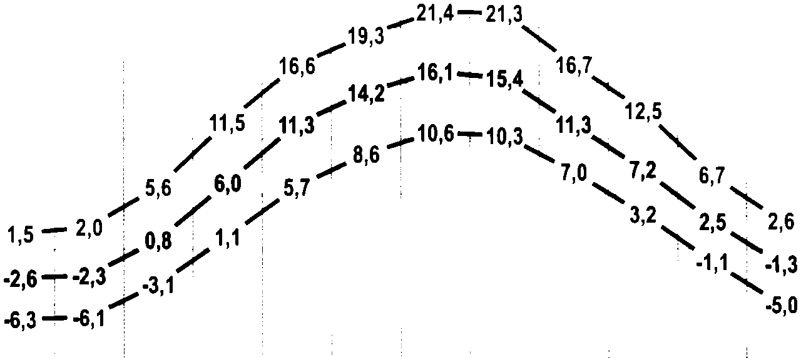
Agnieszka Sulikowska, Dominika Ciaranek, Paweł Franczak
[°C]
20 ■
15 ■
10 ■
5 ■
0 •
-5
-10
II III IV V VI VII VIII IX X XI XII
miesiące
Ryc. i Przebieg roczny średniej, maksymalnej i minimalnej temperatury powietrza w Zawoi (1980-2015)
W wieloleciu 1961-2015 średnia roczna temperatura powietrza w Zawoi wyniosła 6,4°C, wahając się od 4,8 do 8,2°C. Średnia roczna temperatura w strefie szczytowej Policy oscyluje natomiast wokół 2,o°C. W przebiegu rocznym najwyższe wartości średniej, maksymalnej i minimalnej temperatury powietrza w tym rejonie najczęściej występują w lipcu, a najniższe w styczniu (ryc. 1). W badanym wieloleciu zdarzały się jednak lata, w których najcieplejszym miesiącem był sierpień lub nawet czerwiec, a najzimniejszym - luty lub grudzień.
W celu bardziej szczegółowej charakterystyki warunków termicznych Pasma Polic, wyznaczono termiczne pory roku. Wyróżnienie początku i końca każdej z nich nie jest łatwe ze względu na nieregularny przebieg temperatury powietrza z dnia na dzień. Z tego względu pory roku wyznacza się na podstawie wartości średnich miesięcznych z wielolecia. W Polsce rozróżnia się najczęściej 6 termicznych pór roku, charakteryzujących się odpowiednimi zakresami temperatury (tab. 2, Kossowska-Cezak i in. 2000). Typową cechą obszarów górskich jest bardzo krótkie termiczne lato (okres ze średnią dobową temperaturą powyżej 15°C) lub całkowity jego brak. W Zawoi trwa ono średnio tylko 41 dni (tab. 2), zaczyna się dopiero na początku lipca, a kończy już w połowie sierpnia. Najdłużej trwającą porą roku jest zima (97 dni), przy czym warto zauważyć, że dni z temperaturą nieprzekraczającą progu 5,o°C (przedzimie, zima, przedwiośnie) jest w roku średnio 163, co stanowi prawię połowę dni w roku. Ze względu na spadek temperatury powietrza wraz z wysokością, w wyższych partiach Pasma Polic termiczne lato będzie jeszcze krótsze, a zima dłuższa.
126

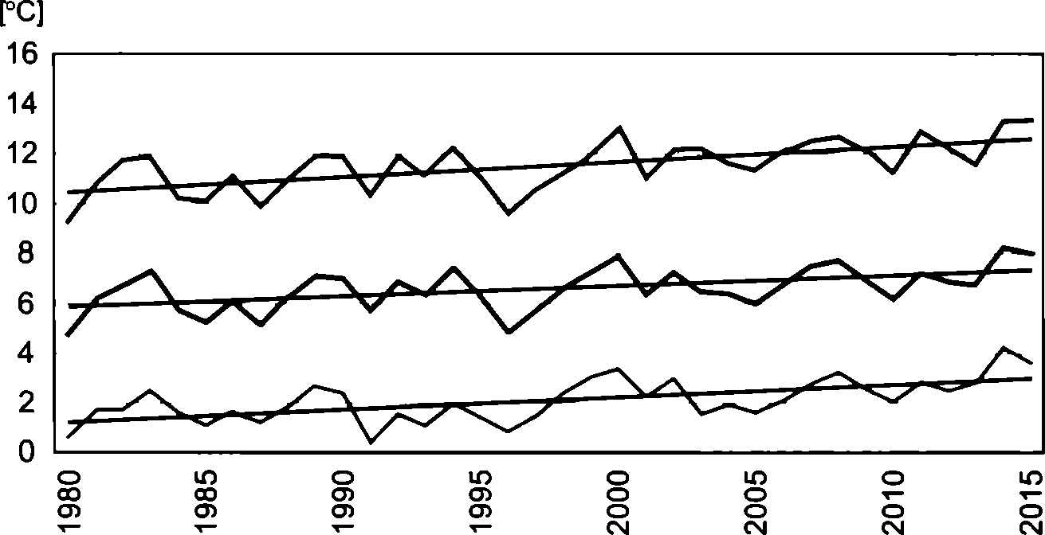
Klimat
Tabela 2. Termiczne pory roku w Zawoi (1961-2015)
Pora roku | Zakres t [ C] | Początek | Koniec | Liczba dni
przedwiośnie | 0,0 < t < 5,0 | 10 III | 9 IV | 31
wiosna | 5,0 < t < 15,0 | 10IV | 4 VII | 86
lato | t > 15,0 | 5 VII | 14 VIII | 41
jesień | 5,0 < t < 15,0 | 15 VIII | 28 X | 75
przedzimie | 0,0 < t s 5,0 | 29 X | 2 XII | 35
zima | t < 0,0 | 3XII | 9 III | 97
t śr t max t min
Ryc. 2. Wieloletni przebieg średniej, maksymalnej i minimalnej temperatury powietrza w Zawoi (1980-2015)
W wieloletnim przebiegu temperatury powietrza w Zawoi zauważa się jej wyraźny wzrost w analizowanym wieloleciu. Dotyczy to zarówno średnich (t_r), jak i maksymalnych (t ) oraz minimalnych (t ) rocznych wartości temperatury powietrza, czego odzwierciedleniem są dodatnie wartości trendu obliczonego na 30 lat. Wynoszą one odpowiednio: i,2°C (t.r), i,8°C (t ) oraz i,5°C (t ) na 30 lat (ryc. 2). Należy również zwrócić uwagę na fakt, że dwa ostatnie lata omawianego wielolecia szczególnie wyróżniają się spośród ubiegłych. W latach 2014 i 2015 średnie roczne wartości temperatury powietrza były najwyższe w całym 35-leciu (ryc. 2). W celu jeszcze bardziej szczegółowego zbadania tendencji zmian temperatury w rozpatrywanym obszarze, przedstawiono współczynniki kierunkowe trendu, obliczone na podstawie średnich miesięcznych wartości temperatury
127

Agnieszka Sulikowska, Dominika Ciaranek, Paweł Franczak
Tabela 3- Tendencje zmian średnich miesięcznych wartości temperatury powietrza w Zawoi (1961-2015)
Trend/50lat | I | II | III | IV | V | VI | VII | VIII | IX | X | XI | XII
Trend/50lat | 1,8 | 0,7 | 0,8 | 1,2 | 1,7* | 1,6* | 2,7* | 2,0* | 0,4 | 0,4 | 0,7 | 1,8
’wartości istotne statystycznie na poziomie 0,05.
powietrza. Wyniki przedstawione w tabeli 3 wskazują na ocieplenie we wszystkich miesiącach, przy czym wzrost temperatury powietrza jest istotny statystycznie jedynie w półroczu ciepłym, od maja do sierpnia. W grudniu i styczniu również zaznacza się sygnał zmian, jednak ze względu na dużą zmienność średniej temperatury powietrza z roku na rok w miesiącach zimowych, nie jest on istotny statystycznie.
Jedną z bardzo często stosowanych charakterystyk, służącą do opisu warunków termicznych w danym miejscu, jest liczba dni z temperaturą maksymalną lub mini
Tabela 4. Liczba dni i nocy charakterystycznych w Zawoi
(1980-2015)
Termiczne dni i noce charakterystyczne | Średnia liczba w roku | Największa liczba w roku / sezonie
dni przymrozkowe tmin < 0°C i tmax > 0°C | 95,8 | 131 (1992)
dni mroźne -10°C<tmax<0°C | 38,3 | 68(1995/1996)
dni bardzo mroźne -20°C<tmax<-10°C | 1,7 | 12 (1984/1985)
dni skrajnie mroźne tmax < -20°C | - | -
dni gorące 25°C < tmax < 30°C | 16,5 | 35 (2015)
dni upalne  30°C < tmax < 35°C | 1,4 | 8 (1992,2013, 2015)
dni bardzo upalne tmax > 35°C | - | -
noce ciepłe  15°C < tmin < 18°C | 4,5 | 12(2015)
noce bardzo ciepłe  18°C < tmin < 20°C | <1 | 3 (2013,2015)
noce tropikalne tmin > 20°C | <1 | 3 (1992)
malną poniżej lub powyżej przyję-
tej wartości progowej (tzw. dni cha-
rakterystyczne; tab. 4). Posługując
się kryteriami Kossowskiej-Cezak
(2014) wyróżniono następujące dni
charakterystyczne: przymrozkowe
(tmin < o°C i tmax > o°C), mroźne
(-io°C < tmax < o°C), bardzo
mroźne (—2o°C < tmax < -io°C),
gorące (25°C < tmax < 3O°C),
upalne (3O°C < tmax < 35°C), bar-
dzo upalne (tmax > 35°C), a także
noce charakterystyczne: ciepłe
(15°C< tmin <18°C), bardzo ciepłe
(i8°C< tmin <2o°C) i tropikalne
(tmin >20°C).
Do tych bardzo często występują-
cych w górach, zwłaszcza u podnóży
stoków i w dolinach śródgórskich,
należą dni przymrozkowe. W Zawoi
jest średnio 96 takich dni w roku
(tab. 4), a najczęściej występują one
w okresie od listopada do kwietnia
(z maksimum w marcu; średnio
128

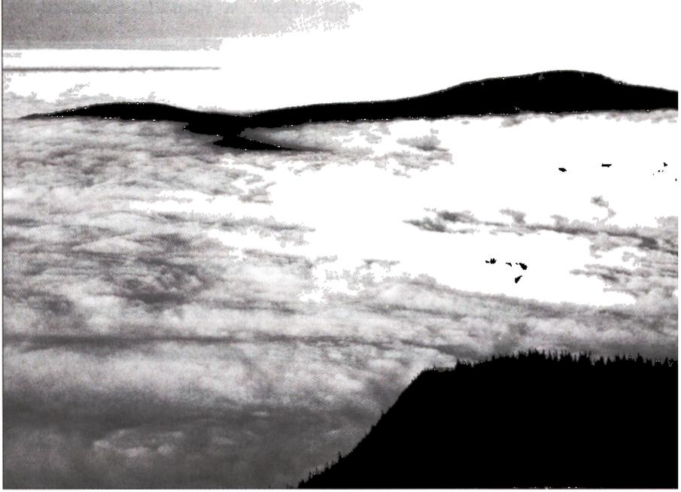
Klimat
18 dni). Pierwsze przymrozki pojawiają się już w pierwszej dekadzie września, natomiast ostatnie, które mogą być bardzo niebezpieczne dla roślin uprawnych czy szkółek leśnych, nawet w drugiej dekadzie czerwca.
Dni mroźne zwykle występują u podnóża Pasma Polic w okresie od listopada do marca z maksimum w styczniu (średnio n dni). W skrajnych przypadkach zdarzają się one już z końcem października i jeszcze w pierwszej połowie kwietnia. Dni bardzo mroźne występują średnio tylko dwa razy w roku, przeważnie w okresie od grudnia do lutego, choć zdarzają się pojedyncze przypadki na początku marca. W rozpatrywanym okresie w Zawoi nie wystąpił ani jeden dzień skrajnie mroźny, gdyż najniższa wartość maksymalnej temperatury powietrza jaką zmierzono na wysokości 2 m n.p.g. to -18,1°C i zdarzyło się to dwukrotnie: 1.12.1987 oraz 23.01.2006 roku. Najniższa minimalna temperatura powietrza wyniosła natomiast -29,6°C i również została zanotowana 23.01.2006 roku.
Bardzo niska temperatura powietrza w kotlinach śródgórskich w okresie zimowym jest często wynikiem występowania inwersji termicznych, czyli sytuacji w których temperatura powietrza rośnie wraz z wysokością. Inwersje w obszarach górskich szczególnie często pojawiają się zimą i w godzinach nocnych (fot. 2). Przyczyny ich powstawania to wychłodzenie radiacyjne podłoża i osiadanie zimnego powietrza, a także adwekcja cieplejszego powietrza w wyższych warstwach troposfery. Inwersje powodują akumulację zimnego powietrza w zagłębieniach terenu i tym samym są przyczyną znacznych spadków temperatury powietrza i długotrwałego utrzymywania się mrozów w dnach śródgórskich dolin i kotlin. Warto zauważyć, że sytuacjom
inwersyjnym często towarzyszy
bardzo niekorzystny dla zdrowia
wzrost stężenia zanieczyszczeń
w powietrzu.
Latem w górach jest chłodniej
w porównaniu do obszarów nizin-
nych, ale zdarzają się dni ze stosun-
kowo wysoką temperaturą powie-
trza. W położonej u podnóża Pasma
Polic w Zawoi średnio w roku
występuje 17 dni gorących (tab. 4).
Najczęściej pojawiają się one w okre-
sie od czerwca do sierpnia (naj-
więcej w lipcu; średnio 6 dni), ale
czasem występują już w ostatnich
dniach kwietnia i jeszcze w drugiej
Fot.2. „Morze mgieł" (fot. T. Kotowicz)
129

Agnieszka Sulikowska, Dominika Ciaranek, Paweł Franczak
połowie września. Dni upalne zdarzają się bardzo rzadko - przeciętnie raz w roku (tab. 4). Ich występowanie jest właściwie ograniczone do okresu czerwiec-sierpień (z maksimum w sierpniu). Dni bardzo upalne w Zawoi w rozpatrywanym okresie nie wystąpiły, a najwyższa maksymalna temperatura powietrza jaką zmierzono wynosiła 33,9°C (8.08.2013 r.).
Z występowaniem dni gorących, upalnych i bardzo upalnych związane jest pojawianie się nocy ciepłych, bardzo ciepłych i tropikalnych (tab. 4). Nocy ciepłych w Zawoi jest średnio 5 rocznie (najwięcej w lipcu), natomiast noce bardzo ciepłe i tropikalne zdarzają się sporadycznie (w całym rozpatrywanym okresie było ich odpowiednio 25 i 13). Noce ciepłe mogą występować w Zawoi od kwietnia do października, jednak zdecydowanie najczęściej pojawiają się od czerwca do sierpnia (80% wszystkich przypadków). Noce bardzo ciepłe i tropikalne mogą występować w okresie od maja do września, ale najwięcej było ich w lipcu i sierpniu.
Lata w których wystąpiła największa liczba dni i nocy charakterystycznych najczęściej cechowały się anomalnymi warunkami termicznymi. Najwięcej dni przymrożkowych w Zawoi w rozpatrywanym okresie wystąpiło w 1992 roku (tab. 4), co było skutkiem stosunkowo ciepłej zimy. Największa liczba dni mroźnych w 2010 roku, a także dni bardzo mroźnych w 1985 roku, to skutek intensywnych fal chłodu, które mały miejsce wówczas w Europie (Huynen i in. 2001; Cattiaux i in. 2010). W przypadku dni gorących, upalnych i bardzo upalnych, największą ich liczbę zaobserwowano w latach w których w Europie Środkowej, w tym w Polsce, wystąpiły intensywne fale upałów (Graczyk i in. 2016; Hoy i in. 2016).
W przebiegu wieloletnim dni charakterystycznych związanych z niską temperaturą powietrza (ryc. 3) wyróżnia się półrocze chłodne (okres od października do marca) na przełomie lat 1995 i 1996, w którym podczas 71 dni maksymalna temperatura powietrza utrzymywała się poniżej o°C (68 dni mroźnych i 3 dni bardzo mroźne). Ponad 60 dni charakterystycznych z niską temperaturą powietrza wystąpiło także w sezonach: 1985/1986, 1986/1987, 2002/2003 oraz 2005/2006. W ciągu omawianych 36 lat wystąpił spadek liczby dni mroźnych (średnio o 3 takie dni na 10 lat), jednak nie był on istotny statystycznie.
W przypadku dni i nocy charakterystycznych związanych z wysokimi wartościami temperatury powietrza również wyróżniają się pewne lata z dużą ich liczbą (ryc. 3). Pod względem liczby dni gorących i upalnych, a także nocy ciepłych i bardzo ciepłych rekordowy był 2015 rok (odpowiednio 35 i 8,12 i 3 dni). Inne lata w których wystąpiło łącznie ponad 30 dni gorących i upalnych to 1992, 2006, 2012. W związku z obserwowanym ociepleniem, które w Zawoi jest szczególnie intensywne w okresie od czerwca do sierpnia, w przebiegu wieloletnim można zauważyć wzrost liczby dni gorących (średnio o 4 takie dni na 10 lat), a także nocy ciepłych (średnio o 1 taką noc na 10 lat). Zmiany te są istotne statystycznie.
130

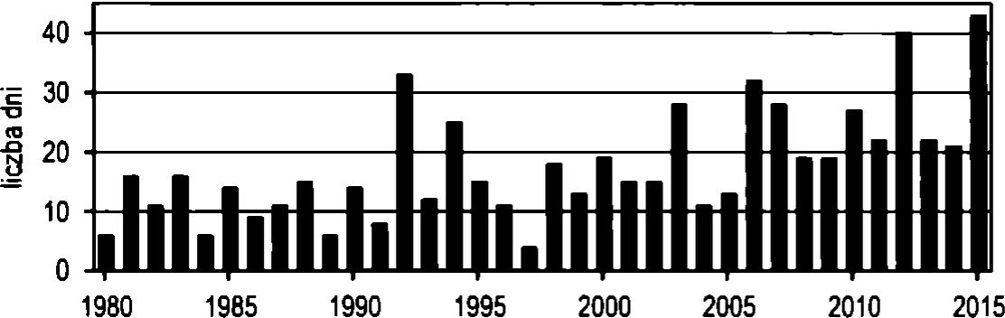
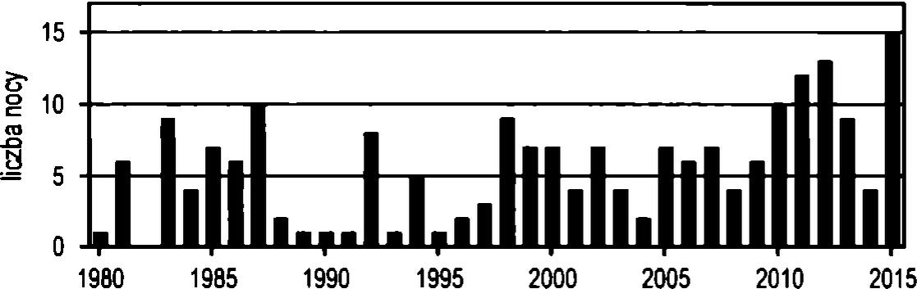
Klimat
li llll . 1 | ll Ii ll ll 1 1
llilllli .hi | L.llill.llill .ihil.
1 llllllill 1 | II IIIIIIIIIIRIIIlinil
- dni bardzo mroźne
- dni mroźne
1980/1981 1990/1991 2000/2001 2010/2011
- noce tropikalne
- noce bardzo cieple
- noce cieple
Ryc. 3. Przebieg wieloletni liczby dni i nocy charakterystycznych w Zawoi (1980-2015)
W związku ze zróżnicowaniem temperatury powietrza w profilu pionowym, w wyższych partiach Pasma Polic liczba dni i nocy charakterystycznych jest inna niż u jego podnóża. Głowicki (2008), który badał zmienność liczby dni charakterystycznych w profilu pionowym w Sudetach stwierdził, że największa liczba dni z przymrozkiem występuje w dnach śródgórskich dolin, a najmniejsza w szczytowych partiach gór. Podobna zależność występuje w pionowym profilu Pasma Polic - liczba dni w których minimalna temperatura powietrza jest poniżej o°C, a temperatura maksymalna jest dodatnia jest najwięcej u jego podnóża i im wyżej tym jest ona mniejsza. Ze względu na spadek temperatury powietrza z wysokością liczba dni mroźnych i bardzo mroźnych zwiększa się w miarę wzrostu wysokości i osiąga maksimum w szczytowej części pasma. Nie oznacza to jednak, że najniższe wartości minimalnej temperatury powietrza są osiągane na szczytach. W rzeczywistości absolutne minima temperatury są notowane w dnach dolin i kotlin górskich co jest związane z występowaniem wspomnianych już inwersji
131

Agnieszka Sulikowska, Dominika Ciaranek, Paweł Franczak
termicznych i powstawaniem tak zwanych „mrozowisk”. W przypadku dni i nocy charakterystycznych związanych z wysoką temperaturą powietrza, można spodziewać się, że im wyżej tym jest ich mniej, a w szczytowych partiach Pasma Polic dni upalne i bardzo upalne oraz noce ciepłe, bardzo ciepłe i tropikalne mogą nie występować wcale.

Opady atmosferyczne
Do podstawowych czynników sprzyjających powstawaniu opadów atmosferycznych należą: zawartość pary wodnej w powietrzu, poziom kondensacji pary wodnej i kierunek adwekcji wilgotnych mas powietrza. W górach niskich i średnich, jakimi są m.in. Beskidy (w tym Pasmo Polic), roczne sumy opadów atmosferycznych wzrastają wraz z wysokością nad poziomem morza. Rozkład przestrzenny opadów jest silnie uzależniony od rzeźby terenu i ekspozycji stoków. W górach często obserwuje się tzw. efekt cienia opadowego, czyli zmniejszone sumy opadów po zawietrznej stronie wzniesienia. Ze względu na chłodniejszy klimat w porównaniu z otaczającymi obszarami, stosunkowo duży udział opadów atmosferycznych w górach stanowią te w postaci stałej (śnieg).
W Zawoi w okresie 1961-2015 średnia roczna suma opadów atmosferycznych wyniosła 1225,6 mm i w poszczególnych latach wahała się od 893,3 mm do 1796,3 mm. W przebiegu rocznym, podobnie jak na obszarze całego kraju, najwyższe średnie miesięczne sumy opadów występują latem. W okresie od maja do września przekraczają one 100 mm, a najwyższe są w czerwcu (156,9 mm; ryc. 4). W pozostałych miesiącach sumy opadów są niższe, a minimum osiągają w lutym (63,5 mm; ryc. 4). W wyższych partiach Pasma Polic roczne sumy opadów są większe niż u jego podnóży, należy jednak zauważyć, że udział opadów letnich w sumach rocznych maleje wraz ze wzrostem wysokości nad poziomem morza (Bednorz 2014).
Miesiące charakteryzujące się największymi średnimi sumami opadów atmosferycznych (maj-wrzesień) cechują się również największą ich zmiennością w poszczególnych latach na co wskazują wartości odchylenia standardowego (tab. 5). Średnie odchylenie wielkości opadu od średniej wieloletniej jest największe w lipcu (76,3 mm), a najmniejsze w kwietniu i lutym (32,2 mm i 35,4 mm; tab. 5). O dużej lub małej zmienności opadów atmosferycznych świadczą też ich najwyższe i najniższe sumy jakie zostały zaobserwowane w poszczególnych miesiącach w rozpatrywanym okresie (tab. 5).
Największe miesięczne sumy opadów atmosferycznych w Zawoi w latach 1961- 2015 wyniosły ponad 400 mm i wystąpiły dwukrotnie - w maju 2010 roku oraz lipcu 1970 roku (tab. 5). Tak anomalnie wysoka ilość opadu wystąpiła wtedy na znacznym
132

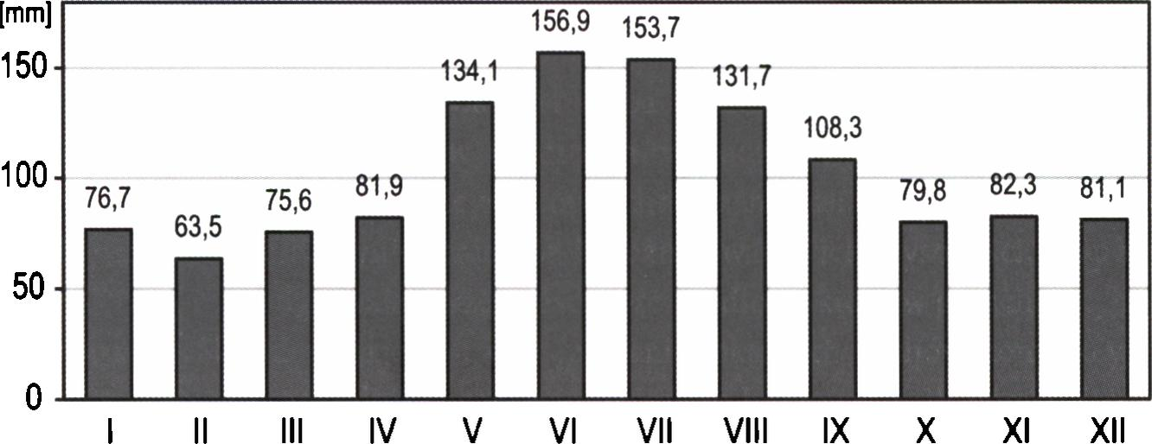
Klimat
miesiące
Ryt. 4. Średnie miesięczne sumy opadów atmosferycznych w Zawoi (1961-2015)
Tabela 5. Charakterystyki miesięcznych i rocznych sum opadów atmosferycznych w Zawoi (1961-2015)
Miesiąc | I | II | III | IV | V | VI | VII | VIII | IX | X | XI | XII | Rok
Średnia suma opadów [mm] | 76,7 | 63,5 | 75,6 | 81,9 | 134,1 | 156,9 | 153,7 | 131,7 | 108,3 | 79,8 | 82,3 | 81,1 | 1225,6
Odchylenie standardowe [mm] | 46,9 | 35,4 | 44,1 | 32,2 | 68,6 | 55,9 | 76,3 | 63,1 | 60,5 | 41,8 | 42,3 | 47,7 | 171,2
Maksimum [mm] (rok) | 207,7  (1983) | 152,6  (2004) | 236,1 (2000) | 156,4 (2001) | 483,4  (2010) | 273,2  (1998) | 419,4  (1970) | 284,5  (1985) | 323,8 (1996) | 172,7  (1980) | 222,0 (2006) | 211,7 (1986) | 1796,3  (2010)
Minimum (mm) (rok) | 12,6 (1971) | 6.2 (1976) | 3.6 (1974) | 2.3  (2009) | 49,1 (1993) | 38,7 (2003) | 43,1 (1994) | 30,0 (1992, 2000) | 20,2 (1961) | 21,0 (1995) | 0,0 (2011) | 8,0 (1972) | 893,3 (1973)
obszarze Karpat Polskich, czego skutkiem były liczne wezbrania i powodzie, katastrofalne w skutkach zwłaszcza w maju 2010 roku (Drezińska 20i2a,b; Woźniak 2013). W tym miesiącu suma opadów atmosferycznych w Zawoi stanowiła aż 360% średniej wieloletniej, natomiast w lipcu 1970 roku - 273%. Najniższe miesięczne sumy opadów atmosferycznych u podnóża Pasma Polic wyniosły mniej niż 10 mm i w rozpatrywanym okresie wystąpiły: w kwietniu 2009 roku (3% średniej wieloletniej), w marcu 1974 roku (5%), w lutym 1976 roku (10%) oraz grudniu 1972 roku (10%; tab. 5). Przypadkiem ekstremalnym był natomiast zupełny brak opadu w listopadzie 2011 roku. Tak niskie opady atmosferyczne lub ich brak były przyczyną suszy meteorologicznej, która, zwłaszcza
133

Agnieszka Sulikowska, Dominika Ciaranek, Paweł Franczak
w okresie wiosennym, jest zjawiskiem bardzo niekorzystnym dla rozwoju roślinności.
W Zawoi opad atmosferyczny występuje średnio podczas 185 dni w roku (51% dni). Największą średnią liczbą dni z opadem charakteryzuje się czerwiec (57% dni), maj (55%) i lipiec (54%), a najmniejszą październik (45%). W pozostałych miesiącach opad atmosferyczny występuje średnio przez 48-52% dni. Stosując klasyfikację Olechnowicz- Bobrowskiej (1970) dla obszaru Polski, wyróżniono dni z opadem: bardzo słabym (0,1- 1,0 mm), słabym (14-5,0 mm), umiarkowanym (5,1-10,0 mm), umiarkowanie silnym (10,1-20,0 mm), silnym (20,1-30,0 mm) i bardzo silnym (> 30,0 mm).
W skali roku aż 60% dni w których występuje opad atmosferyczny to dni z opadem bardzo słabym (23%) i słabym (37%; ryc. 5). Opad umiarkowany stanowi 19% przypadków, a umiarkowanie silny - 14%. Silne opady występują natomiast średnio podczas 4% dni, a bardzo silne podczas 3% dni z opadem w roku. W przebiegu rocznym bardzo słabe i słabe opady atmosferyczne występują z największą częstością w okresie od grudnia do marca, a z najmniejszą w czerwcu i lipcu (ryc. 5). Opady umiarkowane najczęściej zdarzają się od kwietnia do lipca, a także w październiku i listopadzie, natomiast najrzadziej występują w sierpniu i grudniu. Dni z opadami umiarkowanie silnymi, silnymi a także bardzo silnymi najwięcej jest w okresie od maja do września (ryc. 5). Właśnie w tej części roku wystąpiła zdecydowana większość (90%) z 20 najwyższych dobowych sum opadu które wystąpiły w rozpatrywanym okresie (tab. 6). Najwyższa dobowa suma opadów została zanotowana 15 maja 2014 roku i wyniosła 138,0 mm, czyli o 4 mm więcej niż średnia suma opadów w tym miesiącu. Tak intensywny opad atmosferyczny był przyczyną jednego z największych wezbrań na tym obszarze, które z kolei spowodowało transformacje licznych koryt rzecznych w regionie Zawoi (Franczak 2015). Warto zwrócić uwagę, że spośród najwyższych sum opadów dobowych, aż 4 wystąpiły w półroczu ciepłym 2010 roku (tab. 6). Skutkiem bardzo wysokich sum opadów w tym okresie była katastrofalna powódź w Dorzeczu Górnej Wisły (Twardosz, Cebulska 2014). Bardzo wysoki opad pojawił się także 8 lipca 1997 roku. W tym dniu opady były intensywne w wielu miejscach w Karpatach Zachodnich i przyczyniły się do wystąpienia katastrofalnej „powodzi tysiąclecia” (Starkel 2011). Poza okresem maj-wrzesień wysokie dobowe sumy opadów wystąpiły w styczniu 1974 roku oraz w marcu 2000 roku (tab. 6).
W przebiegu wieloletnim rocznych sum opadów atmosferycznych nie ma wyraźnej tendencji zmian, ale częstość sum wyższych od średniej wieloletniej jest większa w drugiej połowie rozpatrywanego wielolecia (ryc. 6). W okresie 1961-2015 można wyróżnić lata w których sumy opadów były bardzo wysokie lub bardzo niskie. Na tle 55-lecia dużą sumą opadów atmosferycznych wyróżnia się wspomniany wcześniej 2010 rok w którym wyniosła ona 1796,3 mm. Opady w tym roku były wyższe od normy w okresie od maja do września. W badanym wieloleciu roczna suma opadów przekroczyła 1500 mm
134

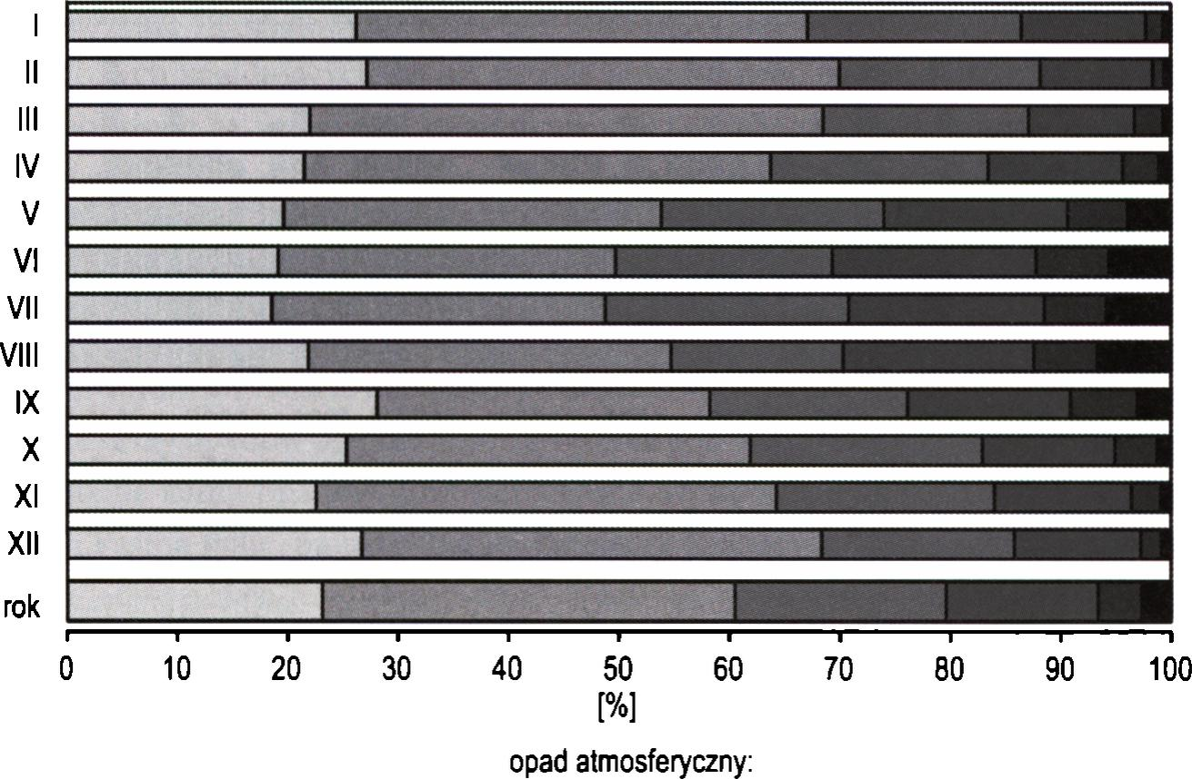
Klimat
□ bardzo slaby Bsłaby ■ umiarkowany ■ umiarkowanie silny Bsilny ■ bardzo silny
Ryc. 5- Średni udział liczby dni z opadem o danej wielkości w średniej liczbie dni z opadem w poszczególnych miesiącach i w roku w Zawoi(i96i-2015)
jeszcze tylko dwukrotnie - w latach
1974 i 2001 (ryc. 6). Najniższa
roczna suma opadów atmosferycz-
nych wyniosła natomiast 893,3 rnm
i wystąpiła w 1973 roku. W tym roku
sumy opadów były niższe od śred-
niej wieloletniej podczas 10 mie-
sięcy. Nieznacznie wyższe roczne
sumy opadów atmosferycznych (ale
nieprzekraczające 1000 mm) wystą-
piły w latach 1993, 2003 oraz 2011.
W przebiegu wieloletnim liczby
dni z opadem widoczny jest spadek
częstości ich występowania (ryc. 7).
Najwięcej takich dni było w 1970
roku (opad wystąpił podczas 75%
dni), a najmniej w latach 1982 i 2011
Tabela 6. Najwyższe dobowe sumy opadów atmosferycznych
w Zawoi (1961-2015)
Suma opadu [mm] | Data | Suma opadu [mm] | Data
138,0 | 15.05.2014 | 82,3 | 20.08.1972
120,1 | 18.07.1970 | 76,9 | 8.06.1964
119,2 | 31.08.2010 | 76,8 | 28.07.1968
112,6 | 19.06.1983 | 75,7 | 23.06.2001
100,0 | 4.06.1998 | 72,3 | 3.06.2010
97,7 | 1.09.2010 | 68,8 | 8.07.1997
96,4 | 16.05.2010 | 66,0 | 28.06.1989
95,9 | 7.09.1996 | 66,0 | 23.07.2008
85,0 | 19.01.1974 | 65,9 | 17.09.1976
84,6 | 17.07.1970 | 65,0 | 9.03.2000
135

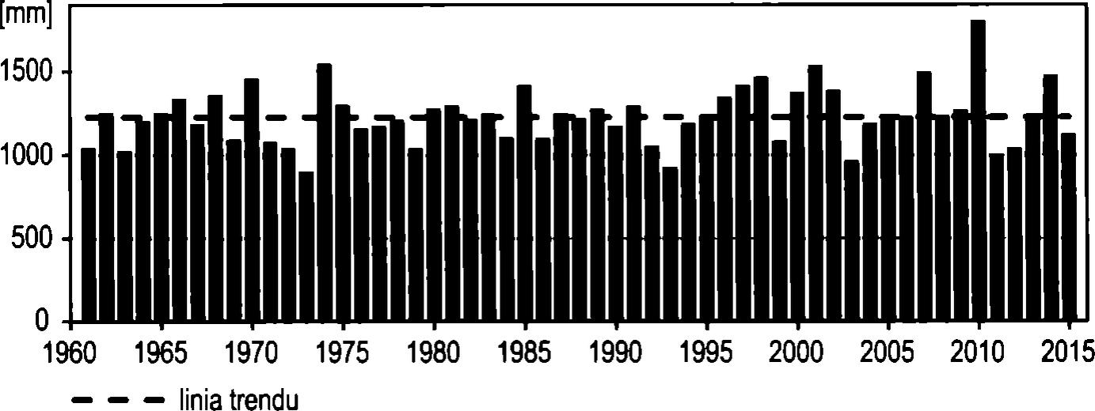
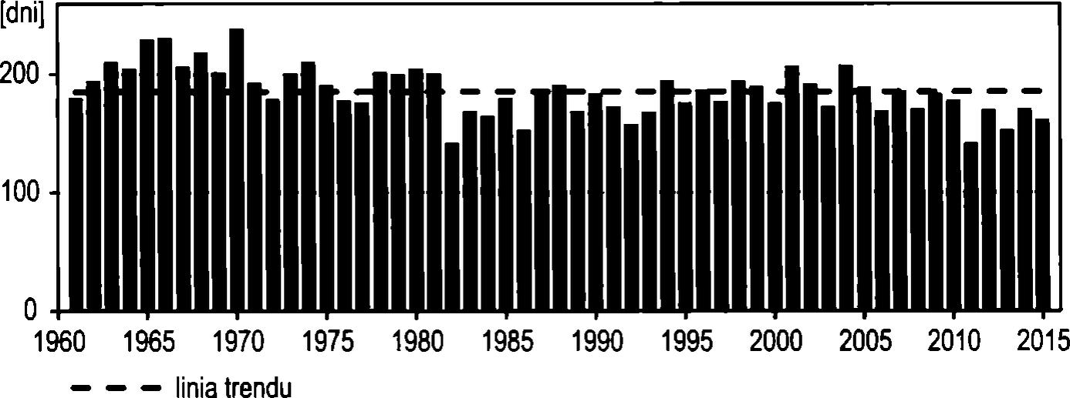
Agnieszka Sulikowska, Dominika Ciaranek, Paweł Franczak
Ryc. 6. Przebieg wieloletni rocznych sum opadów atmosferycznych w Zawoi (1961-2015); linią przerywaną zaznaczono wartość średnią w rozpatrywanym okresie
Ryc. 7. Przebieg wieloletni liczby dni z opadem atmosferycznym w Zawoi (1961-2015); linią przerywaną zaznaczono wartość średnią w rozpatrywanym okresie
(opad zaobserwowano podczas 39% dni). Porównując rysunki 6 i 7 można stwierdzić, że wysokie roczne sumy opadów atmosferycznych, które wystąpiły podczas stosunkowo niewielkiej liczby dni (na przykład w 2010 roku) były wynikiem intensywnych opadów dobowych, a nie długotrwałych opadów o słabym natężeniu.
Jak już wspomniano na początku tego rozdziału, rozkład przestrzenny rocznej sumy opadów atmosferycznych w górach jest w dużej mierze zależny od wysokości nad poziomem morza oraz ekspozycji stoków w stosunku do napływających mas powietrza. Posterunki opadowe znajdujące się na północ od głównego grzbietu Pasma Polic
136

Klimat
charakteryzują się większymi rocznymi sumami opadów atmosferycznych w porównaniu do tych znajdujących się po stronie południowej, mimo, że te ostatnie w większości położone są wyżej nad poziomem morza (tab. 7). Przykładowo, roczne sumy opadów atmosferycznych w Białce i Zawoi, znajdujących się na północ od Pasma Polic są porównywalne lub wyższe od sum opadów na stacjach położonych wyżej i po południowej stronie gór (Śmietanowa, Zubrzyca Górna; tab. 7). Pasmo Polic stanowi więc barierę orograficzną dla napływających z północnego zachodu wilgotnych mas powietrza i powoduje powstanie tak zwanego efektu cienia opadowego, którego skutkiem są mniejsze sumy opadów po południowej stronie gór. Najwyższe średnie roczne, ale także maksymalne sumy opadów atmosferycznych występują jednak w wyżej położonych partiach Pasma Polic, na przykład na Przełęczy Kucałowej, gdzie znajdował się posterunek opadowy Hala Krupowa (tab. 7). Warto zwrócić uwagę na fakt, że najmniejsze i największe roczne sumy opadów atmosferycznych na poszczególnych posterunkach wystąpiły w różnych latach (tab. 7). Potwierdza to, że rozkład przestrzenny opadów atmosferycznych w górach jest bardzo zróżnicowany przestrzennie i w dużym stopniu zależny od uwarunkowań lokalnych.
Tabela 7. Średnia, minimalna oraz maksymalna suma opadów atmosferycznych na wybranych posterunkach w rejonie Pasma Polic (1958-1975)
Stacja | Wysokość stacji  [m n.p.m.J | Roczna suma opadów [mm]
Stacja | Wysokość stacji  [m n.p.m.J | Średnia | Minimalna (rok) | Maksymalna (rok)
Sidzina | 553 | 887 | 674(1973) | 1146 (1974)
Maków Podhalański | 360 | 1001 | 662 (1973) | 1327 (1970)
Osielec | 420 | 959 | 672 (1959) | 1209 (1974)
Białka | 390 | 1009 | 803 (1964) | 1243(1968)
Zawoja | 670 | 1222 | 1018 (1963) | 1539 (1974)
Zawoja I | 570 | 1198 | 893 (1973) | 1482 (1970)
Hala Krupowa | 1153 | 1331 | 1067 (1963) | 1900 (1974)
Śmietanowa | 785 | 1118 | 771 (1969) | 1519 (1974)
Zubrzyca Górna | 700 | 956 | 732 (1972) | 1461 (1974)
Źródło: Roczniki Opady Atmosferyczne (1958-1975).
137

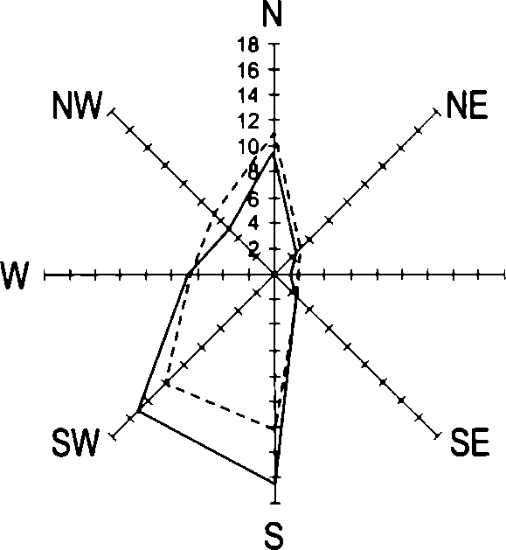
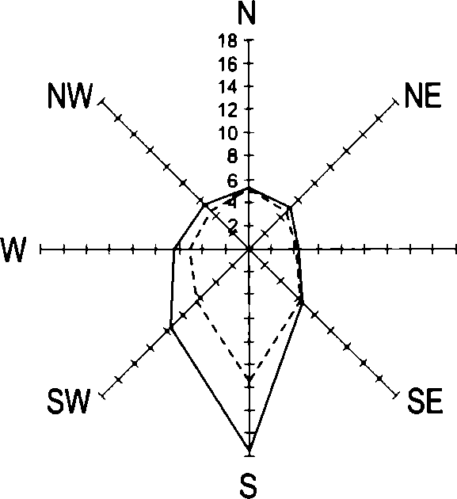
Agnieszka Sulikowska, Dominika Ciaranek, Paweł Franczak

Wiatr
W przeciwieństwie do kierunków adwekcji mas powietrza, prędkość i kierunek wiatru w przyziemnej warstwie atmosfery determinowane są rozmiarem i kierunkiem przebiegu poszczególnych dolin i pasm górskich, a także rozmieszczeniem zbiorowisk roślinnych (Trepińska 2002). W Zawoi w ciągu całego roku przeważają wiatry z południa i południowego zachodu, co szczególnie wyraźnie zaznacza się w półroczu chłodnym (ponad 30% dni tego okresu). Średnie prędkości wiatru z tych dominujących kierunków (S, SW) są też znacznie większe niż z pozostałych, a różnica ta również zaznacza się w chłodnej połowie roku. W miesiącach od listopada do kwietnia średnia prędkość wiatru z kierunku południowego wynosi 7 ms1, a z południowego zachodu niecałe 4 ms-1 (ryc. 8). Średnie prędkości wiatru ze wszystkich pozostałych kierunków w ciągu roku wynoszą około 2 ms'1. Znaczne prędkości wiatru z sektora południowego w okresie później jesieni i zimy należy wiązać z często występującym w Karpatach wiatrem fenowym. Wiatr ten posiada charakterystyczne cechy, jest bowiem ciepły, suchy i porywisty. Powstaje, gdy strumień mas powietrza zmuszony jest do pokonania wysokiej bariery górskiej. Sytuacja taka ma miejsce, gdy na wschód od
A
B
XI-IVc=41,2%
V-X c=43,3%
XI-IV V-X
Ryc. 8. Częstość występowania kierunków wiatrów i cisz atmosferycznych [%] (A) oraz ich średnich prędkości [ms-’] (B) na stacji Zawoja-Widły (1961-1970)
Źródło: J. Trepińska, L. Kowanetz (2000).
138

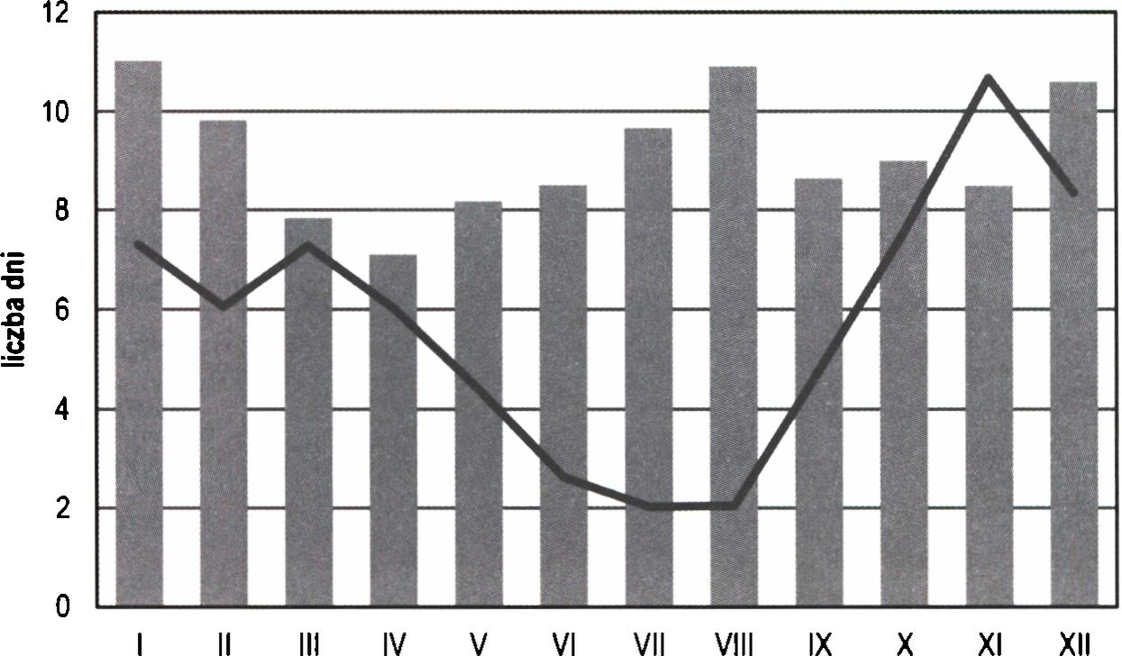
Klimat
Karpat zalega układ wysokiego ciśnienia, natomiast na zachód od nich układ niskiego ciśnienia. Południowo-zachodni lub południowy spływ mas powietrza może nastąpić jednak także w przypadku obecności bruzdy niskiego ciśnienia lub centralnie położonego niżu nad środkową Europą (Lewińska 2000-2001). W Paśmie Polic wiatr lokalny o takiej genezie nosi nazwę wiatru orawskiego, a jego średnia prędkość wynosi około 5 ms-'. Z jego pojawieniem się związane są nagłe odwilże, skutkujące szybkim zanikaniem pokrywy śnieżnej.
Analizując średnie roczne prędkości wiatru na badanym obszarze w całym wieloleciu (1961-2015), okazuje się jednak, że przeważają te o małej prędkości, a także cisze atmosferyczne, których było w roku średnio 109, co stanowi prawie 30% (ryc. 9). Najliczniej wystąpiły one w styczniu i sierpniu, średnio przez 11 dni w każdym z tych miesięcy. W całym badanym okresie w Zawoi średnia roczna prędkość wiatru wynosiła 1,7 ms-1 (ryc. 9). W przebiegu rocznym wyższe wartości notowane były w półroczu chłodnym, od jesieni do wczesnej wiosny (X—III). W niemalże każdym roku badanego wielolecia najbardziej wietrznym miesiącem był listopad, ze średnią miesięczną prędkością równą 2,2 ms (ryc. 9). Najniższe wartości zanotowano natomiast w miesiącach od czerwca do sierpnia (1,2-1,3 ms-').
dni z ciszą średnia prędkość wiatru
Ryc. 9. Przebieg roczny liczby dni z ciszą oraz średniej prędkości wiatru w Zawoi (1961-2015)
139

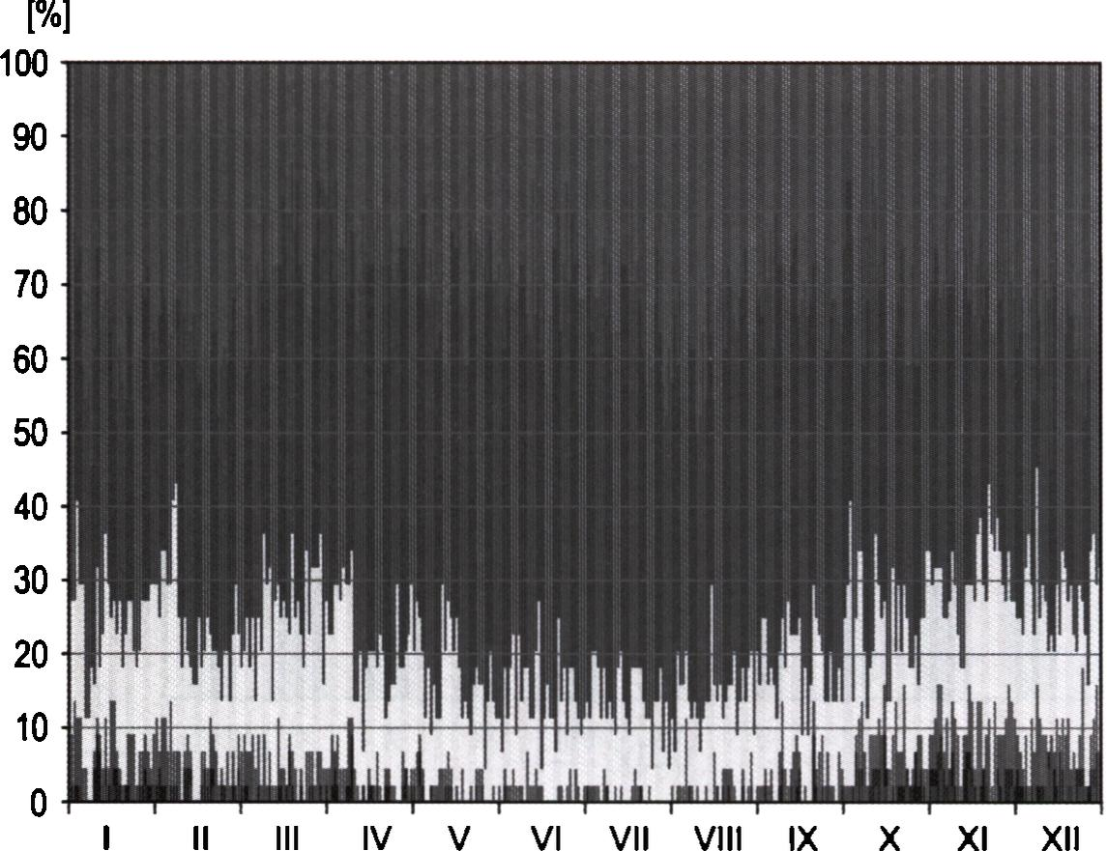
Agnieszka Sulikowska, Dominika Ciaranek, Paweł Franczak
Aby dokładnie przedstawić warunki anemologiczne obszaru badań dokonano klasyfikacji prędkości wiatru w następujących przedziałach: cisze atmosferyczne (o,o-o,5 ms1), wiatr bardzo słaby (o,6-2,9 ms '), wiar słaby (3,0-5,9 ms'1), wiatr umiarkowany (6,0-9,9 ms '), wiatr silny (10,0-14,9 ms1), wiatr bardzo silny ( >15 ms-1).
Zdecydowanie jednak największy udział procentowy stanowiły dni z wiatrem bardzo słabym. Było ich średnio w roku 174, co stanowi 48% wszystkich dni, a ich rozkład w przebiegu rocznym był równomierny z niewielką przewagą późną wiosną i wczesnym latem (IV-VII; ryc. 10). Duża częstość występowania wiatrów bardzo słabych oraz cisz atmosferycznych należą do charakterystycznych cech obszarów dolinnych. Należy pamiętać, że w szczytowych partiach Pasma Polic częściej zaobserwować można wiatr o większej prędkości. Silny wiatr może występować tam przez 15-20% dni w roku, co potwierdzają badania prowadzone na najbliższej stacji zlokalizowanej na grzbiecie Leskowca (Niedźwiedź i in. 1985). W Zawoi jednak wiatr silny (10,0-14,9 ms ') występuje średnio tylko przez 5 dni w roku, a wiatr bardzo silny (>15 ms '), który w Polsce zdarza się niezwykle rzadko, u podnóża Pasma Polic możne wystąpić średnio raz w roku. Wiatry silne i bardzo silne w Zawoi występują raczej w chłodnej połowie roku, najczęściej w listopadzie.
- cisza
- bardzo słaby
słaby
- umiarkowany
- silny
- bardzo silny
Ryc. 10. Udział wiatrów w poszczególnych przedziałach prędkości w przebiegu rocznym w Zawoi (1961-2015)
140

Klimat

Zachmurzenie
W obszarach górskich stopień pokrycia nieba chmurami jest bardzo zmienny, co wynika z intensywności procesów fizycznych zachodzących w atmosferze górskiej. Głównymi czynnikami wpływającymi na zachmurzenie są: kierunek napływu wilgotnych mas powietrza, wyniesienie gór i zróżnicowanie ich wysokości, ekspozycja stoków. Istotną rolę odgrywają także właściwości podłoża, które w górach jest bardzo niejednorodne. Skutkiem tego jest występowanie lokalnych ruchów konwekcyjnych i turbulencji, co prowadzi do rozwoju chmur, często burzowych. W górach średnich zachmurzenie wzrasta wraz z wysokością, gdyż spadek temperatury powietrza sprzyja procesowi kondensacji.
Średnie roczne zachmurzenie w rejonie wierzchowinowym Pasma Polic wynosi około 7 oktantów (7/8), natomiast u podnóża - około 6 oktantów (6/8). Przeciętnie w roku 2/3 nieboskłonu jest pokryte przez chmury. Dni pochmurne występują średnio co 2-3 dzień w roku, natomiast dni pogodne stanowią zaledwie 20% wszystkich dni. W przebiegu rocznym stopień pokrycia nieba chmurami rośnie w okresie od listopada do lutego, co jest związane z zwiększoną adwekcją wilgotnych mas powietrza polarnego morskiego. Spadek zachmurzenia, szczególnie w partii szczytowej, następuje wiosną, natomiast w dolinach wciąż mogą utrzymywać się niskie chmury warstwowe. Do najpogodniejszych miesięcy w roku należą wrzesień i październik (Obrębska-Starklowa 1963).
Literatura
Bednorz E., 2014, Opady atmosferyczne, [w:| A. Choiński, J. Pociask-Karteczka (red.), Morskie Oko - przyroda i człowiek, TPN, Zakopane, 183-195.
Cattiaux J., Vautard R., Cassou C., Yiou.P, Masson-Delmotte V., Codron E, 2010, Winter 2010 in Europe: a cold extreme in a warming climate, Geophysical Research Letters, 37, L20704, doi:10.1029/2010GL044613.
Drezińska В., 2012a, Ocena rozmiaru powodzi w zlewni Górnej Wisły na tle powodzi historycznych, [w:] M. Maciejowski., M.S. Ostrojski, T. Walczukiewicz (red.), Dorzecze Wisły monografia powodzi maj czerwiec 2010, IMGW-BIP, Warszawa, 63-71.
Drezińska B„ 2012b, Przebieg fali powodziowej na Górnej Wiśle i jej dopływach, [w:] M. Maciejowski., M.S. Ostrojski, T. Walczukiewicz (red.), Dorzecze Wisły monografia powodzi maj czerwiec 2010, IMGW-BIP, Warszawa, 51-62.
141

Agnieszka Sulikowska, Dominika Ciaranek, Paweł Franczak
Franczak P., 2015, Hydrologiczne i geomorfologiczne skutki ekstremalnego opadu w maju 2014 roku w zlewni Rybiego Potoku (Masyw Babiej Góry), Annales UMCS, Sectio B, Geographia, Geologia, Mineralogia et Petrographia 72, 2, 63-81.
Głowicki B., 2008, Ekstremalne zjawiska termiczne w Sudetach w okresie współczesnych zmian klimatu, Infrastruktura i Ekologia Terenów Wiejskich, 8, 29-40.
Graczyk D., Pińskwar I., Kundzewicz Z. W., Hov 0., Forland E. J„ Szwed M., Choryński A., 2016, The heat goes on - changes in indices of hot extremes in Poland, Theoretical and Applied Climatology, doi:10.1007/s00704-016-1786-x.
Hess M., 1965, Piętra klimatyczne w Polskich Karpatach Zachodnich, Zeszyty Naukowe UJ, Prace Geograficzne, 11.
Hoy A., Hänsel S., Skalak P, Ustrnul Z., Bochnićek O., 2016, The extreme European summer of 2015 in a long-term perspective, International Journal of Climatology, 37, 943-962.
Huynen M.M., Martens P„ Schram D., Weijenberg M.P., Kunst A.E., 2001, The impact of heat waves and cold spells on mortality rates in the Dutch population, Environmental Health Perspectives, 109(5), 463-470.
Kossowska-Cezak U., 2014, Zmiany wieloletnie liczby termicznych dni charakterystycznych w Warszawie (1951-2010), Prace Geograficzne, 136, 9-30.
Kossowska-Cezak U., Martyn D„ Olszewski K„ Kopacz-Lembowicz M., 2000, Meteorologia i klimatologia. Pomiary, obserwacje, opracowania, PWN, Warszawa.
Kozłowska-Szczęsna T, Błażejczyk K., Krawczyk B., 1997, Bioklimatologia człowieka. Metody i ich zastosowanie w badaniach bioklimatu Polski, PAN IGiPZ Warszawa.
Lewińska J., 2000-2001, Wiatry halne w Polsce. Przegląd literatury i ocena wyników, Folia Geographica ser. Geographica-Physica, 31-32.
Niedźwiedź T, 1981, Sytuacje synoptyczne i ich wpływ na zróżnicowanie przestrzenne wybranych elementów klimatu w dorzeczu Górnej Wisły, Rozprawy Habilitacyjne 58, Uniwersytet Jagielloński, Kraków.
Niedźwiedź T. Orlicz M„ Orliczowa J„ 1985, Wiatr w Karpatach Polskich, Dokumentacja Geograficzna, 6, IGiPZ PAN, Warszawa.
Obrębska-Starklowa B., 1963, Klimat Babiej Góry, [w:] W. Szafer (red.), Babiogórski Park Narodowy, PAN, Kraków, 45-67.
Olechnowicz-Bobrowska B„ 1970, Częstość dni z opadem w Polsce, Prace Geograficzne IG PAN, 86,1-75.
Roczniki Opady Atmosferyczne, 1958-1975, PIHM.
Romer E., 1949, Regiony klimatyczne Polski, Prace Wrocławskiego Towarzystwa Naukowego, ser. B., 16, Wrocław.
Starkei L., 2011, Złożoność czasowa i przestrzenna opadów ekstremalnych: ich efekty geomorfologiczne i drogi przeciwdziałania, Landform Analysis, 15, 65-80.
Trepińska J., 2002, Górskie klimaty, Wydawnictwo IGiGP UJ, Kraków.
142

Klimat
Trepińska J., Kowanetz L„ 2000, Dependence of wind direction and speed on the orography in the western part of the Beskidy Mountains, Prace Geograficzne IG UJ, 105, Kraków.
Twardosz R., Cebulska M., 2014, Anomalnie wysokie miesięczne opady atmosferyczne w polskich Karpatach i na ich przedpolu (1881-2010), Prace Geograficzne, 138, 7-28.
Woźniak A., 2013, Opady w 2010 roku w Karpatach Polskich na tle wielolecia 1881-2010, Prace Geograficzne, 133, 35-48.
143

